2017 - 2018 EĞİTİM – ÖĞRETİM YILI 7. SINIF FEN BİLİMLERİ DERS PLÂNI
I.BÖLÜM
Dersin Adı: | Fen Bilimleri | 10. Hafta (20 – 24 Kasım 2017)
Sınıf: | 7.Sınıf
Ünite No-Adı: | 2.Ünite: Kuvvet ve Enerji
Konu: | Kuvvet-Katı Basıncı İlişkisi
Önerilen Ders Saati: | 4 Saat
II.BÖLÜM
Öğrenci Kazanımları/Hedef ve Davranışlar: | 7.2.2.1. Katı basıncını etkileyen değişkenleri deneyerek keşfeder ve bu değişkenler arasındaki ilişkiyi analiz eder.  7.2.2.2. Sıvı basıncını etkileyen değişkenleri deneyerek keşfeder ve bu değişkenler arasındaki ilişkiyi analiz eder.
Ünite Kavramları ve Sembolleri:
Uygulanacak Yöntem ve Teknikler: | Anlatım, Soru Cevap, Rol Yapma, Grup Çalışması
Kullanılacak Araç – Gereçler: | Basınç nelere bağlıdır? Etkinliği için;  Geniş plastik kap, kum, 2 adet özdeş tuğla, cetvel  Sıvı basıncı nelere bağlıdır? Etkinliği için;  Büyük bir oyun balonu, su, 3 adet toplu iğne
Açıklamalar: | a. Gazların da sıvılara benzer şekilde basınç uyguladıkları vurgulanır.  b. Sıvı ve gaz basıncını etkileyen değişkenlere ve matematiksel bağıntılara girilmez.
Yapılacak Etkinlikler: | Basınç nelere bağlıdır? (D.K. Sayfa: 76)  Sıvı basıncı nelere bağlıdır? (D.K. Sayfa: 79)
Özet: | 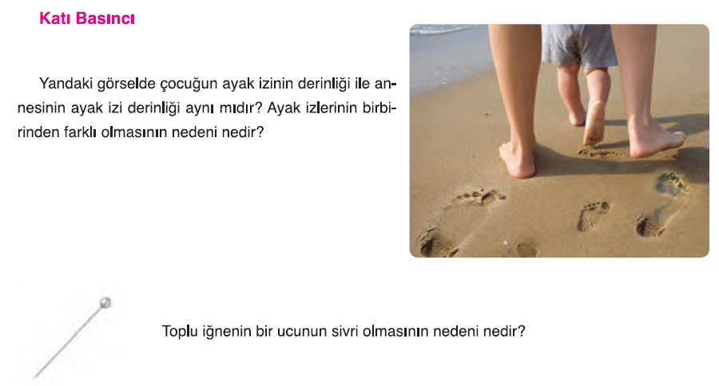  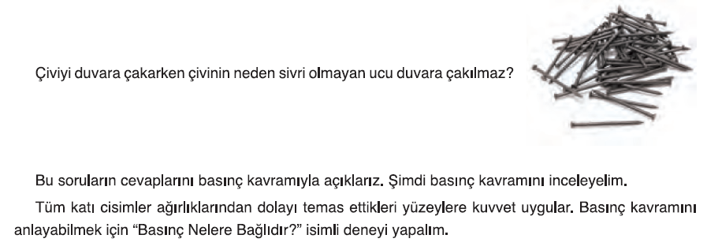  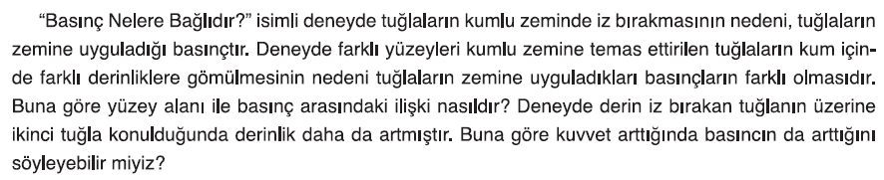  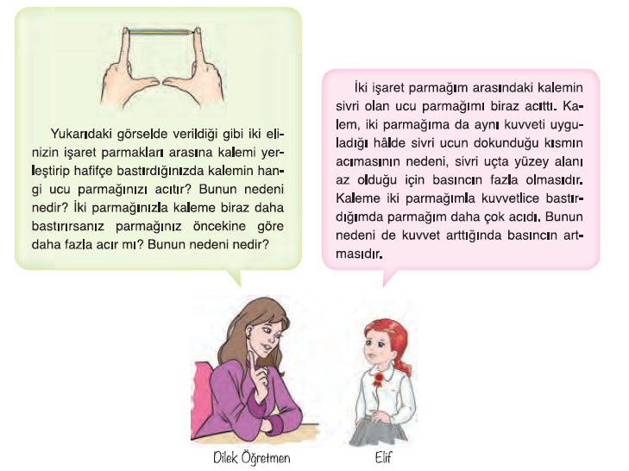  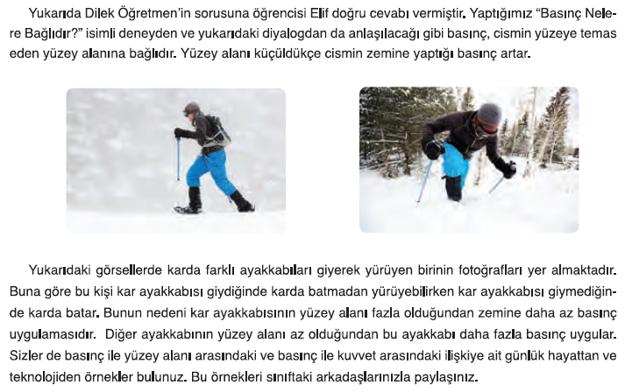  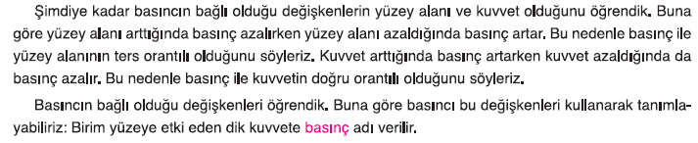  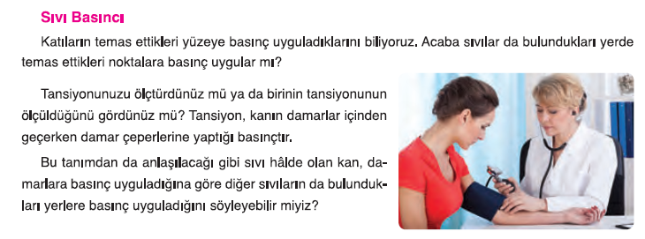  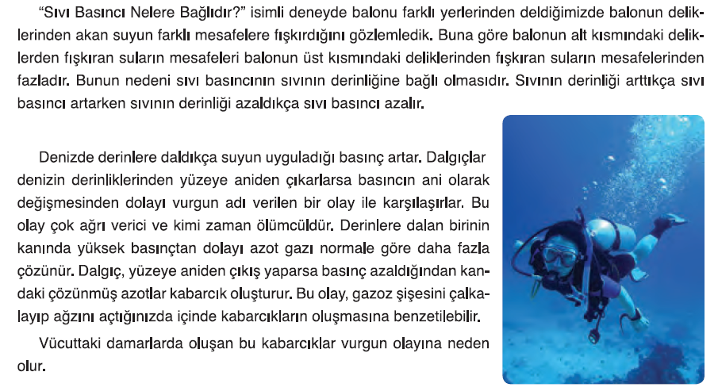  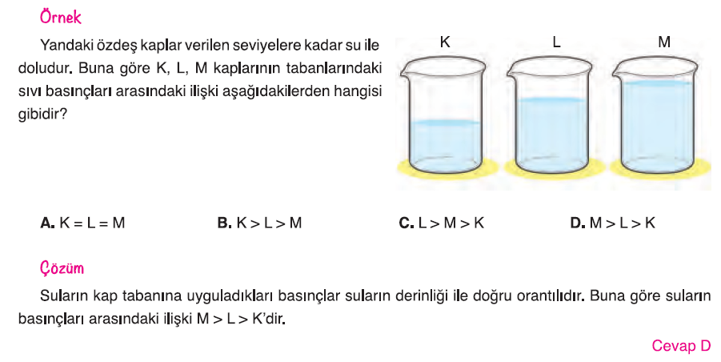  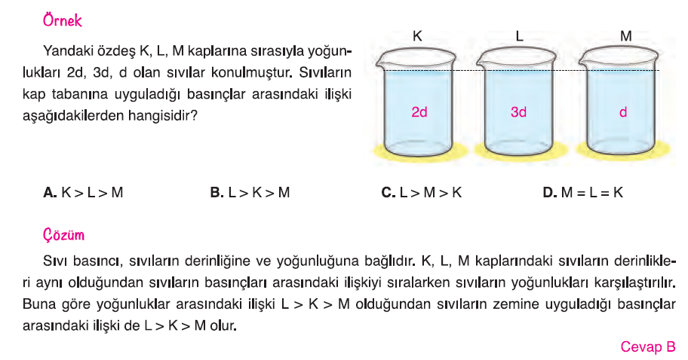  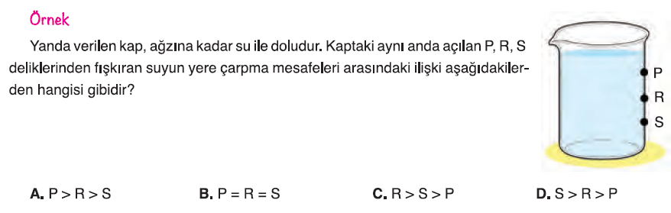  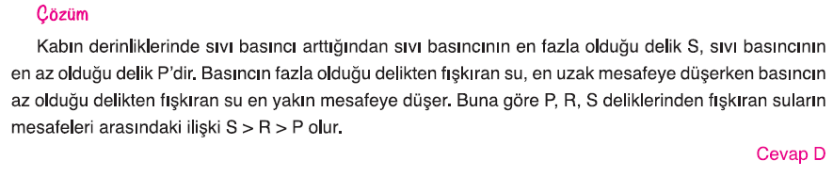
III.BÖLÜM
Ölçme ve Değerlendirme: | Hazırbulunuşluk testleri, gözlem, görüşme formları, yetenek testleri, İzleme / ünite testleri, uygulama etkinlikleri, otantik görevler, dereceli puanlama anahtarı, açık uçlu sorular, yapılandırılmış grid, tanılayıcı dallanmış ağaç, kelime ilişkilendirme, öz ve akran değerlendirme, grup değerlendirme, projeler, gözlem formları vb. tekniklerinde uygun olanları.
IV.BÖLÜM
Dersin Diğer Derslerle İlişkisi:
V.BÖLÜM
Planın Uygulanmasıyla İlgili Diğer Açıklamalar: | Öğretmenler Günü  24 Kasım
………………………………….. Uygundur
Fen Bilimleri Öğretmeni ………………………………………
Okul Müdürü
www.FenEhli.com

